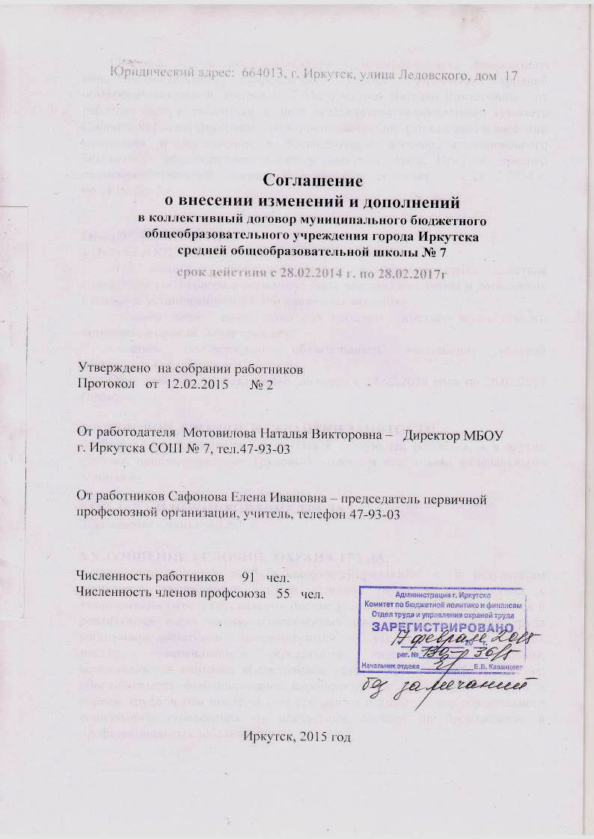Стороны в лице директора муниципального бюджетного общеобразовательного учреждения города Иркутска средней общеобразовательной школы № 7 Мотовиловой Натальи Викторовны от работодателя и работники в лице председателя профсоюзного комитета Сафоновой Елены Ивановны заключили настоящее Соглашение о внесении изменений и дополнений в Коллективный договор муниципального бюджетного общеобразовательного учреждения города Иркутска средней общеобразовательной школы № 7 на срок действия с 28.02.2014 г. по 28.02.2017 г:

ОБЩИЕ ПОЛОЖЕНИЯ
1.Пункт 1.6.КД изложить в следующей редакции:
«По взаимному согласию сторон в течение срока действия коллективного договора в него могут быть внесены изменения и дополнения в порядке, установленном ТК РФ для его заключения.
Стороны имеют право один раз продлить действие коллективного договора на срок не более трех лет
Стороны подтверждают обязательность выполнения условий настоящего коллективного договора.
Срок действия коллективного договора с 28.02.2014 года по 28.02.2017 года».

2. ТРУДОВОЙ ДОГОВОР И ГАРАНТИИ ЗАНЯТОСТИ
2.Абзац 11 на странице 4 КД читать в следующей редакции: « в других случаях, предусмотренных Трудовым Кодексом или иными федеральными законами».

4.ОПЛАТА И НОРМИРОВАНИЕ ТРУДА
3. Исключить пункт 4.1.6.

5.УЛУЧШЕНИЕ УСЛОВИЙ, ОХРАНА ТРУДА
4. дополнить пунктом 5.1.5. в следующей редакции: « По результатам проведения специальной оценки условий труда в соответствии с законодательством о специальной оценке условий труда разрабатываются и реализуются мероприятия, направленных на улучшение условий труда работников; работники информируются об условиях труда на рабочих местах, обеспечиваются средствами индивидуальной защиты; осуществляется контроль за состоянием условий труда на рабочих местах; обосновывается финансирование мероприятий по улучшению условий и охраны труда, в том числе за счет средств на осуществление обязательного социального страхования от несчастных случаев на производстве и профессиональных заболеваний».
Приложение № 1. Правила внутреннего распорядка работников муниципального бюджетного общеобразовательного учреждения города Иркутска средней общеобразовательной школы № 7:

5. Пункт 10 Заключительные положения изложить в следующей редакции : «Правила внутреннего трудового распорядка утверждаются директором школы с учетом мнения выборного органа первичной профсоюзной организации школы. Правила внутреннего трудового распорядка являются приложением к коллективному договору, соответственно, его неотъемлемой частью. С настоящими правилами должен быть ознакомлен каждый вновь поступающий на работу в школу работник под роспись до начала выполнения его трудовых обязанностей в школе»
6. Абзац 4 пункта 2.3. « для проведения работ, выходящих за рамки обычной деятельности школы и имеющих временный характер» исключить из текста.
7. Пункт 2.4. дополнить предложением «В срок испытания не засчитываются периоды временной нетрудоспособности работника и другие периоды, когда он фактически отсутствовал на работе».
8. Пункт 2.5. изложить в следующей редакции: «При заключении трудового договора лицо, поступающее на работу, предъявляет работодателю:
паспорт или иной документ, удостоверяющий личность;
трудовую книжку, за исключением случаев, когда трудовой договор заключается впервые или работник поступает на работу на условиях совместительства;
страховое свидетельство обязательного пенсионного страхования;
документы воинского учета - для военнообязанных и лиц, подлежащих призыву на воинскую службу;
документ об образовании и (или) квалификации или специальных знаний - при поступлении па работу, требующую специальных знаний или специальной подготовки;
справку об отсутствии судимости и (или) факта уголовного преследования либо о прекращении уголовного преследования по реабилитирующим основаниям, выданную в порядке и по форме, которые устанавливаются федеральным органом исполнительной власти, осуществляющим функции по выработке и реализации государственной политики и нормативно-правовому регулированию в сфере внутренних дел,- при поступлении на работу, связанную с деятельностью, к осуществлению которой в соответствии с Трудовым кодексом, или иным федеральным законом не допускаются лица, имеющие или имевшие судимость, подвергающиеся или подвергавшиеся уголовному преследованию.
При заключении трудового договора впервые трудовая книжка и страховое свидетельство обязательного пенсионного страхования оформляются работодателем.
В случае отсутствия у лица, поступающего на работу, трудовой книжки в связи с ее утратой, повреждением или по иной причине работодатель обязан по письменному заявлению этого лица ( с указанием причины отсутствия трудовой книжки) оформить новую трудовую книжку».
9. Пункт 2.7. изложить в следующей редакции: «Прием на работу оформляется приказом директора школы, изданным на основании заключенного трудового договора. Приказ объявляется работнику под роспись в трехдневный срок».
10. Пункт 2.8. изложить в следующей редакции: «В соответствии с приказом о приеме на работу администрация школы обязана в пятидневный срок сделать запись в трудовой книжке работника.
На работающих по совместительству трудовые книжки ведутся по основному месту работы.
С каждой записью, вносимой на основании приказа в трудовую книжку, администрация обязана ознакомить ее владельца под роспись в личной карточке».
11. Пункт 2.10. фразу «Условия и сроки такого перевода определяются ст.722.Трудового Кодекса РФ (далее ТК РФ)» заменить фразой «Условия и сроки временного перевода работника на другую работу без согласия работника определяются Трудовым Кодексом или иными федеральными законами».
12. П.5.8. изложить в следующей редакции: «Работа в выходной или нерабочий праздничный день оплачивается не менее чем в двойном размере:
работникам, труд которых оплачивается по дневным и часовым тарифным ставкам, - в размере не менее двойной дневной или часовой тарифной ставки;
работникам, получающим оклад (должностной оклад) - в размере не менее одинарной дневной или часовой ставки (части оклада (должностного оклада) за день или час работы) сверх оклада (должностного оклада), если работа в выходной или нерабочий праздничный день производилась в пределах месячной нормы рабочего времени, и в размере не менее двойной дневной или часовой ставки (части оклада (должностного оклада) за день или час работы) сверх оклада (должностного оклада), если работа производилась сверх месячной нормы рабочего времени.
По желанию работника, работавшего в выходной или нерабочий праздничный день, ему может быть предоставлен другой день отдыха. В этом случае работа в выходной или нерабочий праздничный день оплачивается в одинарном размере, а день отдыха оплате не подлежит.»
13. Пункт 6.2. изложить в следующей редакции: «По семейным обстоятельствам и другим уважительным причинам работнику по его письменному заявлению может быть предоставлен отпуск без сохранения заработной платы, продолжительность которого определяется по соглашению между работником и работодателем.
Работодатель обязан на основании письменного заявления работника предоставить отпуск без сохранения заработной платы:
работающим пенсионерам по старости (по возрасту) - до 14 календарных дней в году;
родителям и женам (мужьям) военнослужащих, погибших или умерших вследствие ранения, контузии или увечья, полученных при исполнении обязанностей военной службы, либо вследствие заболевания, связанного с прохождением военной службы, - до 14 календарных дней в году;
работающим инвалидам - до 60 календарных дней в году;
работникам в случаях рождения ребенка, регистрации брака, смерти близких родственников - до пяти календарных дней;
в других случаях, предусмотренных Трудовым Кодексом.»
14. Пункт 8.7. изложить в следующей редакции «Приказ о применении дисциплинарного взыскания с указанием мотивов его применения объявляется работнику, подвергнутому взысканию, под роспись в трехдневный срок, не считая времени отсутствия работника на работе. Если работник отказывается ознакомиться указанным приказом под роспись, то составляется соответствующий акт (в ред. Федерального закона от 30.06.2006 № 90- ФЗ)
Дисциплинарное взыскание может быть обжаловано работником в государственную инспекцию труда и (или) органы по рассмотрению индивидуальных трудовых споров, (в ред. Федерального закона от 30.06.2006 № 90- ФЗ). Приказ доводится до сведения работников школы в случаях необходимости защиты прав и интересов учащихся».
15. Абзац 4 пункта 2.3. Приложения № 1 изложить в следующей редакции «По соглашению сторон срочный трудовой договор может заключаться:
- с поступающими на работу пенсионерами по возрасту, а также с лицами, которым по состоянию здоровья в соответствии с медицинским заключением, разрешена работа исключительно временного характера;
-для проведения неотложных работ по устранению последствий катастроф, аварий, несчастных случаев, эпидемий, эпизоотий, а также для устранения последствий указанных и других чрезвычайных обстоятельств;
-с заместителями руководителей и главными бухгалтерами;
-с лицами, получающими образование по очной форме обучения;
-с лицами, поступающими на работу по совместительству;
-в других случаях, предусмотренных Трудовым Кодексом или иными федеральными законами;
16. В последнем предложении пункта 10 Приложения № 1 к коллективному договору слова «под расписку» заменить словами «под роспись»: Правила внутреннего трудового распорядка утверждаются директором школы с учетом мнения выборного органа первичной профсоюзной организации школы. С настоящими правилами должен быть ознакомлен каждый, вновь поступающий на работу в школу работник под роспись до начала выполнения его трудовых обязанностей в школе.

17. Приложение № 2 изложить в редакции приложения № 1 к Соглашению о внесении изменений и дополнений.
18..В Приложении № 2. Перечень бесплатной одежды и других средств индивидуальной защиты работникам МБОУ г. Иркутска СОШ № 7 и Приложении № 3 Соглашение по охране труда и администрации профсоюзного комитета наименование профессии «рабочий по обслуживанию здания» заменить на «рабочий по комплексному обслуживанию и ремонту зданий».

От работодателя:  Директор школы  ________________ Мотовилова Н.В.  «___»______________ 2015 г | От работников:  Председатель ПК:  _____________ Сафонова Е.И.  «___»______________ 2015 г

